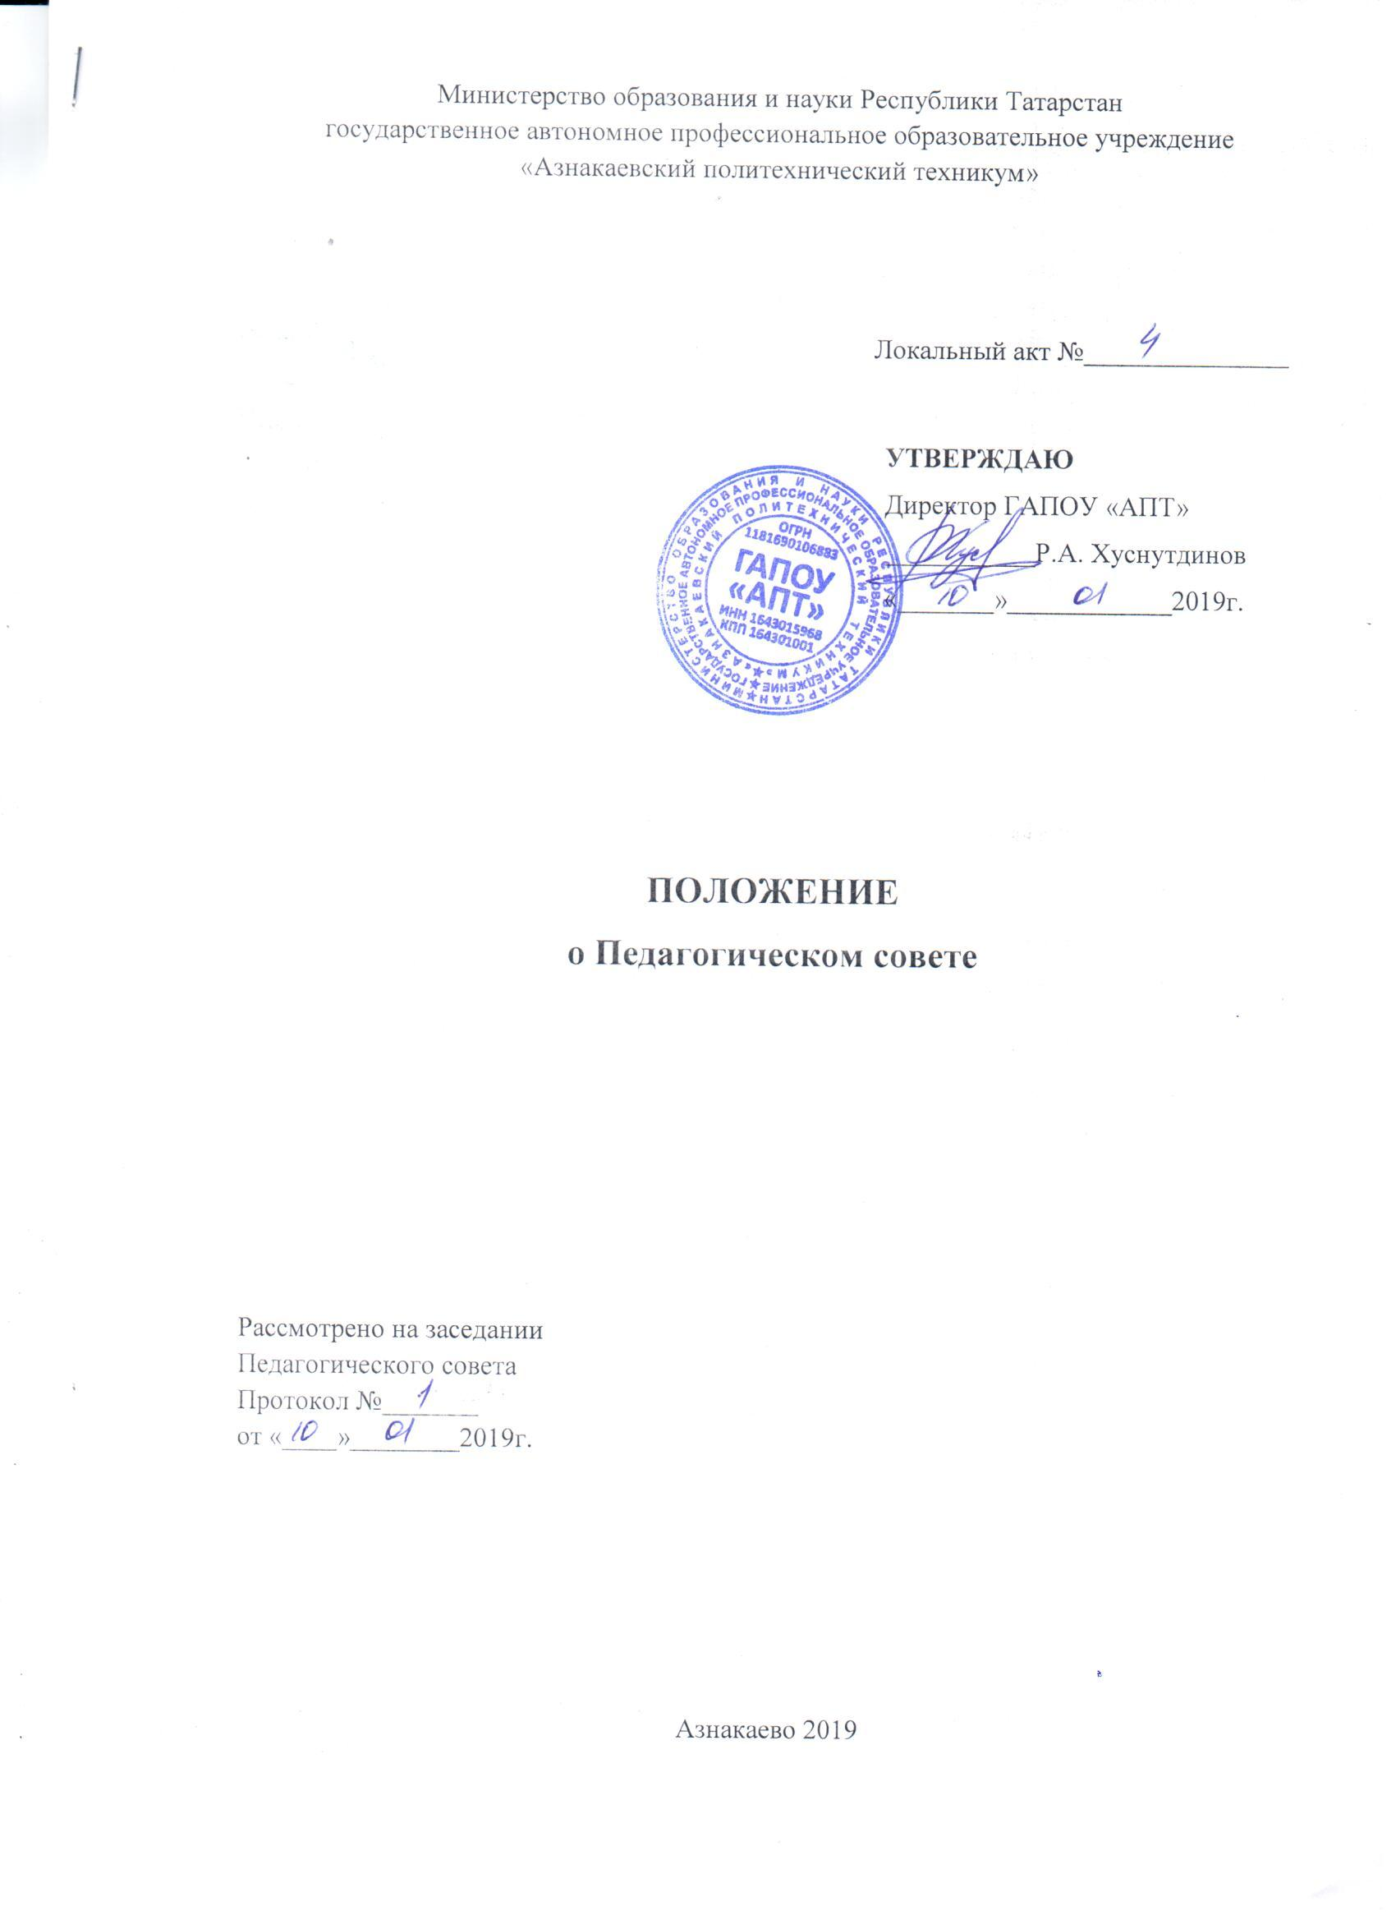

I ОБЩИЕ ПОЛОЖЕНИЯ
1.1 Настоящее Положение является нормативным локальным актом государственного автономного профессионального образовательного учреждения «Азнакаевский политехнический техникум» (далее – Техникум) и обязательно к исполнению всеми участниками образовательных отношений.
1.2 Настоящее Положение разработано в соответствии с нормативными документами:
-Федеральным законом от 29.12.2012 № 273-ФЗ «Об образовании в Российской Федерации» ответственного лица организации;
-Законом Республики Татарстан от 22.07.2013 года № 68 – ЗРТ « Об образовании»;
-ГОСТ 6.30-2003 «Унифицированные системы документации. Унифицированная система организационно-распорядительной документации. Требования к оформлению документов».
-Приказом Министерства образования и науки Российской Федерации от 14.06.2013 №464 «Об утверждении Порядка организации и осуществления образовательной деятельности по образовательным программам среднего профессионального образования»;
-Письмом Министерства образования и науки РФ от 22 октября 2015 г. №08-1729 «О направлении методических рекомендаций»
-Уставом Техникума.

II ПОРЯДОК ФОРМИРОВАНИЯ ПЕДАГОГИЧЕСКОГО СОВЕТА
2.1 Педагогический совет является коллегиальным органом Техникума координирующим вопросы учебно-воспитательной, производственной и методической деятельности учебного заведения
2.2 В состав Педагогического совета входят директор Техникума, заместители директора, заведующий отделением, старший мастер, преподаватели, мастера производственного обучения, руководитель физического воспитания, библиотекарь, психолог, социальный педагог, методист, медицинский работник, воспитатели
2.3 В состав Педагогического совета должны входить только штатные работники Техникума.
2.4 Педагогический совет формируется сроком на 2 года. Педагогический совет избирает из своего состава открытым голосованием председателя и секретаря.
2.5 Педагогический совет создается в целях управления организацией образовательного процесса, развития содержания образования, реализации профессиональных образовательных программ, повышения качества обучения и воспитания обучающихся, совершенствования методической работы Техникума, а также содействия повышению квалификации его педагогических работников, координирует усилия различных служб и подразделений Техникума, направленные на развитие научно-методического обеспечения образовательного процесса, инновационной деятельности педагогического коллектива.
2.6 Педагогический совет не может ограничивать право педагогических работников на свободу выбора и использования методик обучения и воспитания; учебников, пособий и материалов, методов текущего контроля и оценки, за исключением случаев, когда действия педагогического работника нарушают законодательство Российской Федерации, законодательство Республики Татарстан, Конвенцию по защите прав ребенка, правовые и нормативные документы Правительства и Министерства образования Российской Федерации, а также Устава Техникума.

III ОСНОВНЫЕ ЗАДАЧИ И НАПРАВЛЕНИЯ ДЕЯТЕЛЬНОСТИ ПЕДАГОГИЧЕСКОГО СОВЕТА
3.1 Основной задачей Педагогического совета является организация работы по повышению качества профессионального образования в соответствии с требованиями федеральных государственных образовательных стандартов на основе использования достижений педагогической науки, передового педагогического и производственного опыта.
3.2 К компетенции Педагогического совета относятся:
- Обсуждение и утверждение (согласовывает) план работы Техникума.
- Реализация государственной политики по вопросам образования.
- Рассмотрение и обсуждение концепции развития Техникума.
- Рассмотрение вопросов об организации образовательного процесса и качества предоставляемых образовательных услуг: процедуры приема обучающихся, порядка и основания отчисления обучающихся, порядка и условий проведения промежуточной и итоговой аттестации, системы оценок при промежуточной аттестации, воспитания, режима занятий обучающихся, оказания платных образовательных услуг, порядка их предоставления, порядка регламентации и оформления отношений Техникума и обучающихся.
- Рассмотрение и обсуждение планов учебно-воспитательной и методической работы Техникума, плана развития и укрепления учебной и материально-технической базы.
- Рассмотрение состояния мер и мероприятий по реализации федерального государственного образовательного стандарта (далее – ФГОС) среднего профессионального образования, в том числе учебно-программного, учебно-методического обеспечения по специальностям, по которым осуществляется подготовка выпускников Техникума.
- Рассмотрение состояния и итогов учебной работы Техникума, результатов промежуточной и государственной итоговой аттестации, мер и мероприятий по их подготовке и проведению, причин и мер по сохранению контингента обучающихся.
- Рассмотрение состояния и итогов воспитательной работы Техникума, состояния дисциплины обучающихся, заслушивание отчетов работы кураторов групп и других работников Техникума.
- Рассмотрение состояния и итогов методической работы Техникума, включая деятельность методического совета, цикловых комиссий.
- Заслушивание и обсуждение опыта работы преподавателей по совершенствованию педагогических и информационных технологий, методов и средств обучения по реализуемым формам обучения.
- Заслушивание информации о принимаемых управленческих решениях.
- Рассмотрение вопросов Техникума, касающихся образовательного процесса, управленческой деятельности, педагогических кадров, совершенствования материально- технической базы.
- Рассмотрение деятельности цикловых комиссий, заслушивание и обсуждение опыта работы преподавателей в области новых педагогических и информационных технологий, авторских программ, учебников, учебных и методических пособий.
- Рассмотрение состояния мер и мероприятий по совершенствованию исследовательской деятельности, научно-технического творчества обучающихся.
- Рассмотрение и обсуждение вопросов, связанных с деятельностью отделений, учебно-производственных мастерских и других подразделений, а также вопросов состояния охраны труда.
- Рассмотрение и обсуждение правовых мер и мероприятий по выполнению Техникумом нормативно-правовых документов органов законодательной и исполнительной власти разных уровней по подготовке специалистов со средним профессиональным образованием.
- Рассмотрение вопросов повышения квалификации педагогических работников Техникума, их аттестации, а в необходимых случаях и вопросов о соответствии их квалификации выполняемой ими работы в Техникуме, внесение предложений о поощрении педагогических работников.
- Принимает решение о выдаче соответствующих документов об образовании, о награждении обучающихся, в том числе получения ими специальных стипендий.
- Рассмотрение материалов самообследования Техникума.
- Принимает решение о мерах педагогического и дисциплинарного воздействия к обучающимся в порядке, определенном Федеральным законом "Об образовании в Российской Федерации" от 29.12.2012 N 273-ФЗ и Уставом Техникума.
- Вносит предложения о распределении стимулирующей части фонда оплаты труда.

IV ОРГАНИЗАЦИЯ ДЕЯТЕЛЬНОСТИ ПЕДАГОГИЧЕСКОГО СОВЕТА
  - Работой Педагогического совета руководит его председатель.
4.2 План работы Педагогического совета составляется на учебный год, рассматривается на заседании Педагогического совета и утверждается Техникумом.
4.3 Педагогический совет созывается не реже одного раза в квартал. В случае необходимости могут проводиться внеочередные заседания совета. Конкретные даты заседаний педагогического совета устанавливает директор.
4.4 По вопросам, обсуждаемым на заседаниях Педагогического совета, выносятся решения с указанием сроков исполнения и лиц, ответственных за исполнение.
4.5 Заседание Педагогического совета правомочно, если на его заседании присутствовало не менее двух третей педагогических работников Техникума.
4.6 Решения Педагогического совета принимаются открытым голосованием, простым большинством голосов и вступают в силу, если за него проголосовало более половины присутствующих преподавателей.
4.7 При равном количестве голосов решающим является голос председателя Педагогического совета.
4.8 Решения Педагогического совета становятся обязательными для исполнения всеми работниками и обучающимися Техникума после утверждения их директором Техникума.
4.9 Председатель Педагогического совета организует систематическую проверку выполнения принятых решений, и итоги проверки ставит на обсуждение Педагогического совета.
4.10 Каждый член Педагогического совета обязан посещать все заседания совета, принимать активное участие в его работе, своевременно и точно выполнять возлагаемые на него поручения.

V ДОКУМЕНТАЦИЯ ПЕДАГОГИЧЕСКОГО СОВЕТА
5.1 Заседания Педагогического совета оформляются протоколом, подписываемым председателем и секретарем Педагогического совета.
5.2 В каждом протоколе указывается его номер, дата заседания Педагогического совета, количество присутствующих, повестка заседания, краткая, но ясная и исчерпывающая запись выступлений и принятое решение по обсуждаемому вопросу.
5.3 Протоколы Педагогического совета являются документами постоянного хранения, хранятся в делах Техникума и сдаются по акту при приеме и сдаче дел образовательного учреждения.
5.4 Нумерация протоколов ведется от начала учебного года.
5.5 Доклады, тексты выступлений, о которых в протоколе Педагогического совета делается запись «Доклад (выступление) прилагается», группируются в отдельной папке с тем же сроком хранения, что и протоколы Педагогического совета

